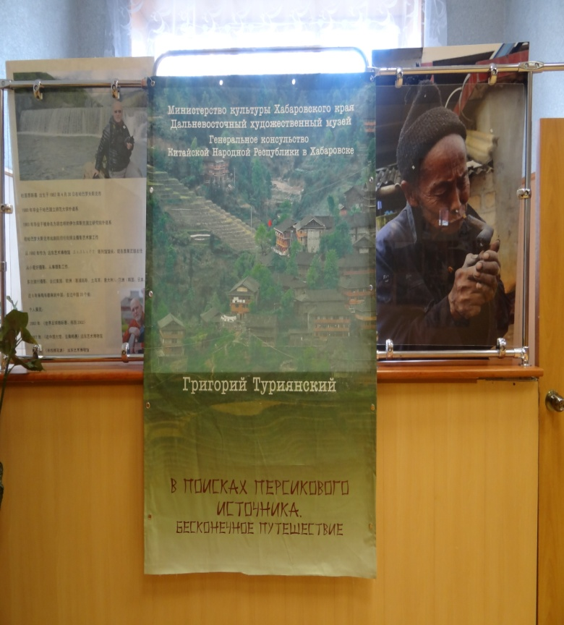
С 24 октября по 24 ноября 2014 года в районном Доме культуры с.Богородское Муниципального бюджетного учреждения «Межпоселенческий районный Дом культуры» Ульчского муниципального района прошла персональная выставка Григория Туриянского «В поисках персикового источника. Бесконечное путешествие» и выставка постеров «Русская живопись 18-20 веков» Дальневосточного художественного музея в рамках проекта «Близкое искусство».
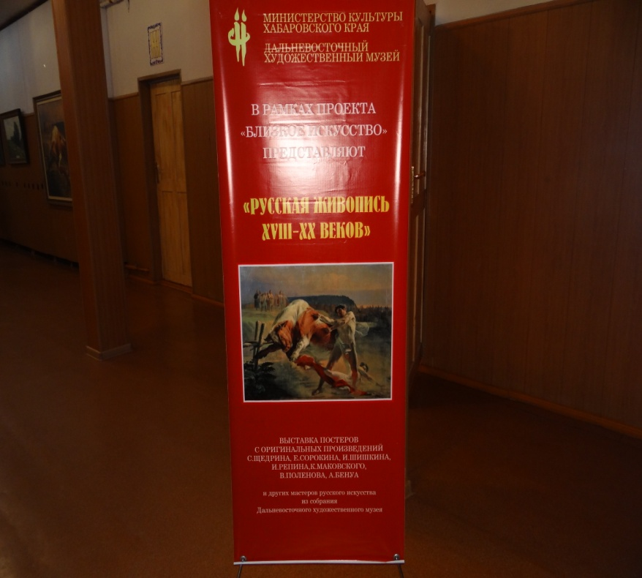
Проведение данного мероприятия дало возможность жителям с.Богородское прикоснуться с высокому искусству. Ознакомиться с выставками можно было ежедневно с 9.00 ч. до 19.00 ч.. Они вызвали живой интерес у посетителей, среди которых были и школьники, и дети детских садов, работники различных предприятий и организаций, всего 1025 человек. Проведено пять тематических экскурсий для учащихся Богородской средней школы. Со школьниками экскурсии провела директор районного Дома культуры, предварительно ознакомившись с материалом по теме.
Выставка стала возможной благодаря компании «Эксон Нефтегаз Лимитед», которая профинансировала данный проект.

